Olio-ohjelmoinnin perusteet 2014
Harjoitustyö

Soitin

Tommi Tuominen

Tampereen avoin yliopisto
Informaatiotieteiden yksikkö
33014
tuominen.tommi.j@student.uta.fi
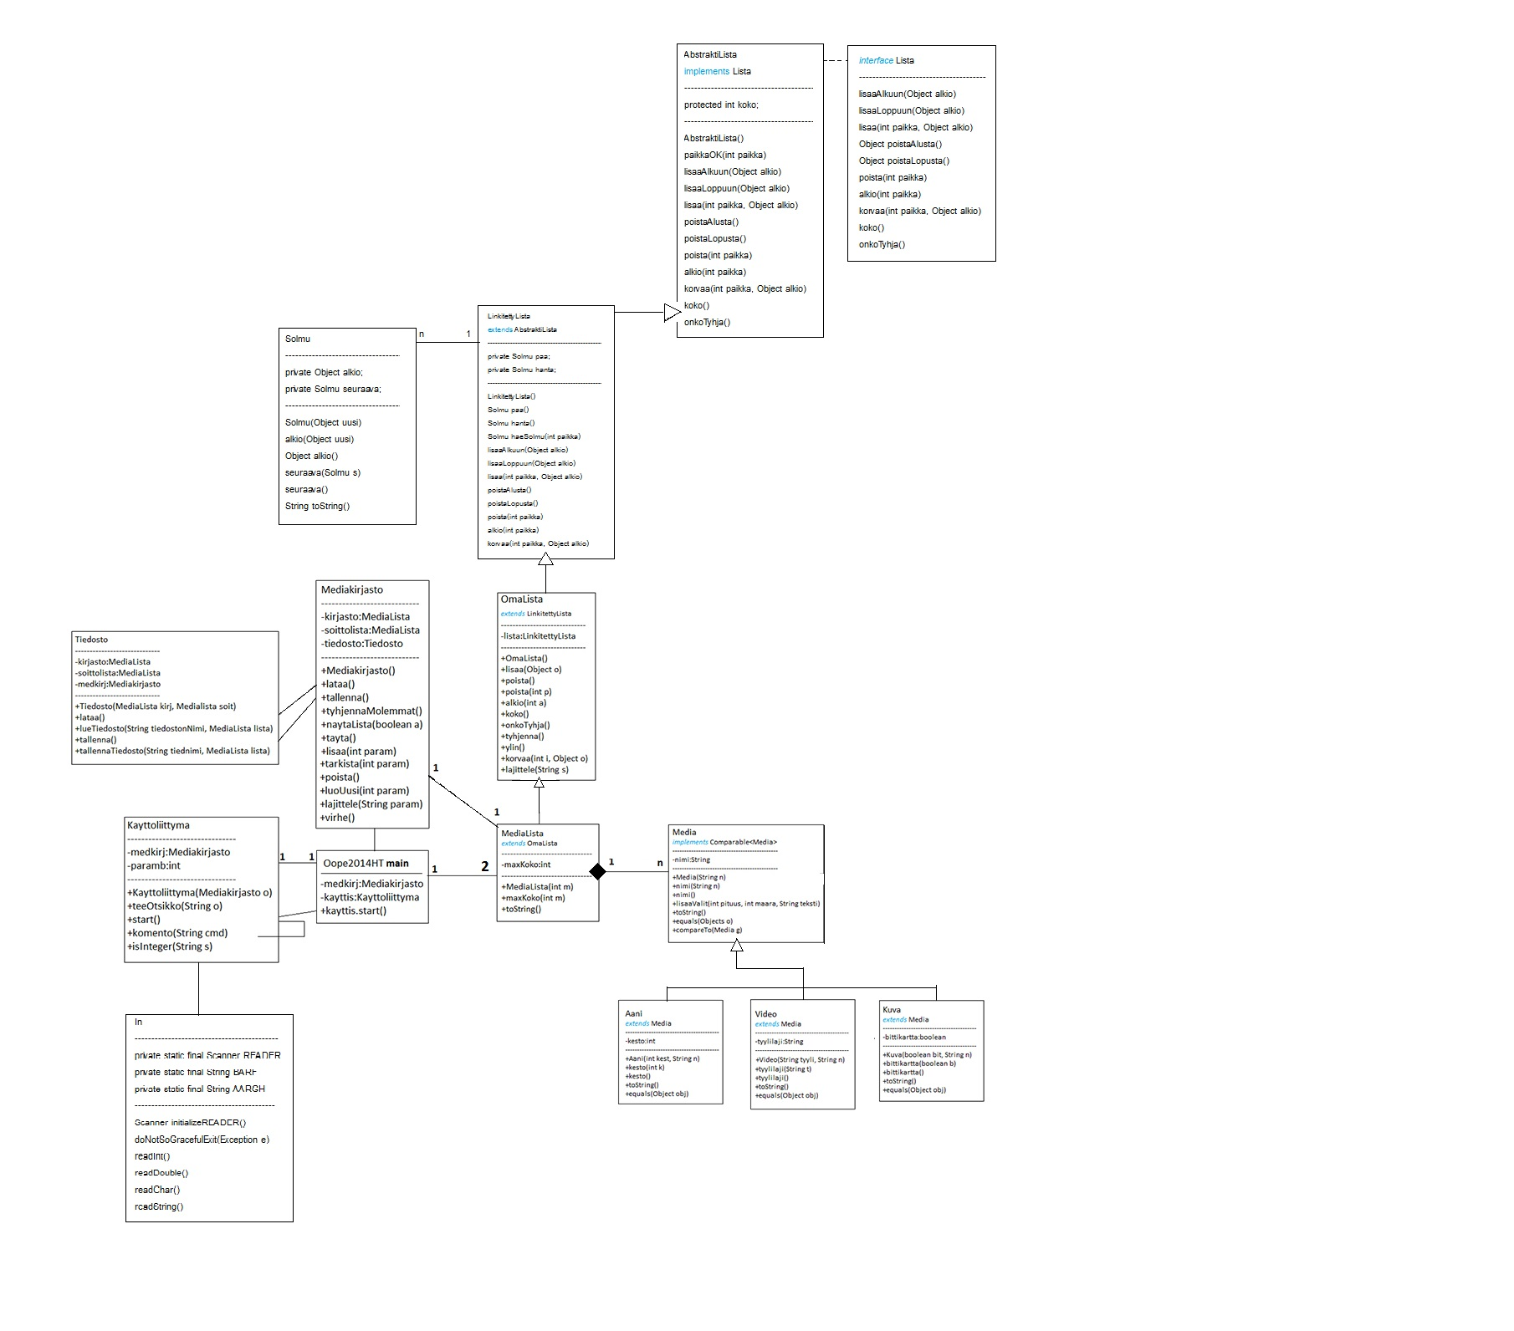

Main-luokassa luodaan olio mediakirjastolle ja käyttöliittymälle. Ohjelman valikko käynnistetään kutsumalla käyttöliittymän start()-metodia.

Kayttoliittyma
Kayttoliittyma luokassa suoritetaan ohjelman valikko, jossa kysytään käyttäjän syötteitä ja toimitaan niiden mukaan. Virheelliset syötteet saadaan testattua vertaamalla syötettyä komentoa ensin ohjelman parametrittomiin komentoihin. Jos komento ei ole yksikään parametrittomista, voi se olla joku parametrillisista komennoista. Seuraavaksi pilkotaankin komento välilyöntien mukaan taulukkoon. Jos taulukkoon tuli kaksi saraketta on kyseessä parametrillinen komento, jonka oikeellisuudesta ei tosin ole vielä tässä vaiheessa varmuutta.
Ohjelmassa on vain yksi String-tyyppisen parametrin omaava komento joten tarkastetaan ensin onko parametri numeraalinen. Jos on, niin kyseessä voi olla joku int-tyyppisen parametrin komennoista. Jos parametri ei ole numeraalinen saattaa kyseessä olla lajittele-komento String-muotoinen parametri mukanaan.

Näin saadaan eliminoitua virheelliset syötteet, joita voivat olla esim. väärin kirjoitettu komento ja/tai parametri.

Oikeellinen komento suorittaa halutun metodin Mediakirjasto-luokassa.

Mediakirjasto
Tässä luokassa luodaan kirjasto ja soittolista MediaLista oliot, sekä tiedosto-olio.
Mediakirjasto hoitaa pääasiassa kirjasto ja soittolista listojen väliset toimenpiteet. Tiedoston tallentaminen ja lukeminen tapahtuu erillisessä luokassa tiedosto-olion avulla.

Mediakirjasto-luokka pitää sisällään metodit jokaisen käyttöliittymässä esitetyn komennon toiminnoille.

OmaLista
LinkitettyLista -luokasta peritty luokka. Jatkaa ja jalostaa joitain perittyjä metodeita. Omana juttunaan lajitteluun käytettävä metodi, jolla voidaan lajitella kirjasto.

Tiedosto
Luokkaan tuodaan molemmat MediaListat. Ohjelman avaamisen tai lataus-komennon suorittamisen aiheuttamana luetaan kirjasto.txt ja soittolista.txt, joiden tietueet pilkotaan tauluun. Taulun lokerot luetaan ja muutetaan objekteiksi. Objektit sullotaan kyseessä olevalle listalle. Tallentaessa listojen alkiot luetaan takaisin merkkijonoesitysmuotoonsa ja kirjoitetaan tekstitiedostoihin.

MediaLista
Kirjaston ja soittolistan luokka. Luokassa on parametriton rakentaja kirjastolle ja parametrillinen rakentaja joka ottaa parametrina soittolistan maksimikoon. Luokassa on myös korvattu toString-metodi, jolla kootaan listan tietueet esitysmuotoon.

Media
Kuva, Video ja Aani –luokkien yliluokka, jossa on medioille yhteinen attribuutti nimi.
Luokassa on myös lisaaValit –metodi joka lisää median esitysmuodossa pakolliset välilyönnit. Varsinainen esitysmuoto tehdään toString-metodissa. Myös kirjaston lajittelussa käytettävä compareTo-metodi löytyy täältä. metodissa verrataan medioiden nimiä compareToIgnoreCase-metodilla.

Kuva, Video ja Aani
Edustavat kirjasto ja soittolista –MediaListoille lisättäviä medioita. Kullakin mediatyypillä on oma uniikki attribuuttinsa. Kuvalla on boolean-arvo, joka määrittää onko kuva bittikartta. Videolla taas on String tyylilaji attribuutti. Aanella on int kesto minuutteina.

Jokaisessa näistä on toString-metodi, jolla kutsutaan yliluokan toString-metodia.

Ongelmia ja reflektointia
Luokkahierarkia ei ole tehokkain tai järkevin mahdollinen. Hierarkian hahmottaminen tuotti minulle vaikeuksia ja loppua kohti pusersin sen väkisin muotoonsa. Kiire tuli vaikka aloitin tehtävän tekemisen heti ohjeistuksen tultua julki. Ohjelman toimintojen ja tulosteiden ohjelmointi ei tuottanut suurempia ongelmia Harrison Fordia lukuun ottamatta.

